### Tabke Schema

|  |  |  |  |
| --- | --- | --- | --- |
| Account 使用者表 | | | |
| 欄位 | 型態 | 可null | 說明 |
| Id | (PK)uniqueidentifier | x | 識別碼 |
| Name | nvarchar(50) | x | 姓名 |
| Role | int | x | 角色 |
| LoginAccount | nvarchar(50) | x | 帳號 |
| Password | nvarchar(100) | x | 密碼 |

|  |  |  |  |
| --- | --- | --- | --- |
| Role 角色表 | | | |
| 欄位 | 型態 | 可null | 說明 |
| Id | (PK)int | x | 代號 |
| Name | nvarchar(20) | x | 名稱 |

|  |  |  |  |
| --- | --- | --- | --- |
| Function 操作行為表 | | | |
| 欄位 | 型態 | 可null | 說明 |
| Code | (PK)smallint | x | 代號 |
| Type | nvarchar(20) | x | 類型 |
| Action | varchar(50) | x | 行為 |

|  |  |  |  |
| --- | --- | --- | --- |
| PermissionMap權限對應表 | | | |
| 欄位 | 型態 | 可null | 說明 |
| RoleId | (PK)int | x | 角色代碼 |
| Code | (PK)smallint | x | 操作行為代碼 |

|  |  |  |  |
| --- | --- | --- | --- |
| Tickets | | | |
| 欄位 | 型態 | 可null | 說明 |
| Id | int | x | 單號 |
| Type | varchar(20) | x | 類型 |
| Summary | nvarchar(500) | x | 簡介 |
| Description | nvarchar(500) | x | 描敘 |
| Status | tinyint | x | 狀態 |
| CreateTime | datetime | x | 建立時間 |
| CreateUser | nvarchar(50) | X | 建立人員 |
| UpdateTime | datetime | V | 修改時間 |
| UpdateUser | nvarchar(50) | V | 修改人員 |

Tickets Status :

0:新建立

1:再處理

2:解決

3:刪除

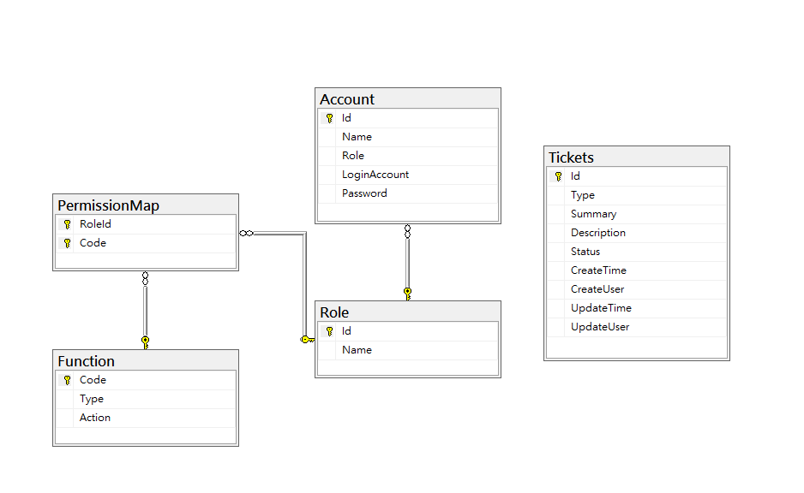

### class diagram

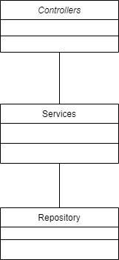

### UI

